В России выдано 200 миллионов электронных больничных

03 ноября 2023 года
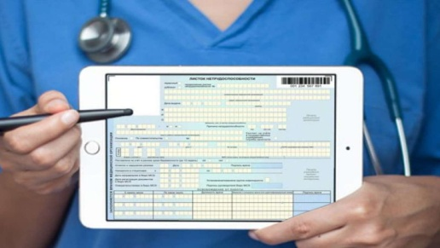
Филиал № 9 Отделения Фонда социального и пенсионного страхования Российской Федерации по г. Москве и Московской области информирует, что Социальный фонд в октябре оформил 200-милионный листок временной нетрудоспособности в электронной форме. «Юбилейный» больничный выписали в одной из районных больниц Свердловской области. Полный переход на электронные листки в России осуществлен с 2022 года. Благодаря переходу в электронный формат упрощено и ускорено взаимодействие между пациентами, врачами и работодателями. Компании получают данные о больничных листах в цифровом виде, что снижает объем бумажной работы и вероятность допущения ошибки при заполнении сведений. Работники в свою очередь получают выплаты по нетрудоспособности без обращений и подачи каких-либо документов. Пособие назначается в течение 10 дней после того, как медицинская организация закрывает больничный, а необходимые сведения поступают в Социальный фонд. Директор Филиала Людмила Тарасова отметила, что «переход на электронный формат также предоставил работникам постоянный доступ к информации о больничных выплатах». Соответствующие данные теперь всегда доступны в личном кабинете на портале госуслуг. Здесь легко отслеживать сведения об открытии больничного листа, его продлении, закрытии, размере и прочей информации. Помимо этого, цифровой формат поспособствовал отказу от справок о зарплате для расчета больничных выплат. С 2023 года организации могут не выдавать такой документ, а работники могут не представлять его по новому месту работы. Социальный фонд получает все необходимые сведения из Федеральной налоговой службы. В результате из медицинских организаций приходят данные о закрытии больничного, из ФНС – данные о зарплате, после чего фонд может рассчитать пособие по временной нетрудоспособности, чтобы напрямую, без участия работодателя, перечислить денежные средства.

